|  |  |
| --- | --- |
|  | **Министерство науки и высшего образования Российской Федерации**  **Федеральное государственное бюджетное образовательное учреждение**  **высшего образования**  **«Московский государственный технический университет**  **имени Н.Э. Баумана**  **(национальный исследовательский университет)»**  **(МГТУ им. Н.Э. Баумана)** |

ФАКУЛЬТЕТ ИНФОРМАТИКА И СИСТЕМЫ УПРАВЛЕНИЯ

КАФЕДРА СИСТЕМЫ ОБРАБОТКИ ИНФОРМАЦИИ И УПРАВЛЕНИЯ

**РАСЧЕТНО-ПОЯСНИТЕЛЬНАЯ ЗАПИСКА**

***К НАУЧНО-ИССЛЕДОВАТЕЛЬСКОЙ РАБОТЕ***

***НА ТЕМУ:***

**Система прогнозирования перегрузки СХД с интеллектуальной подсистемой настройки**

Студент группы ИУ5-82Б **________________** А.М. Ким

(код группы) (подпись, дата) (инициалы и фамилия)

Научный руководитель **________________** А.А. Максаков

(подпись, дата) (инициалы и фамилия)

Оценка _____________________

Руководитель от кафедры **________________** В.И. Терехов

(подпись, дата) (инициалы и фамилия)

Оценка _____________________

Москва, 2024 г.

**Министерство науки и высшего образования Российской Федерации**

**Федеральное государственное бюджетное образовательное учреждение**

**высшего образования**

**«Московский государственный технический университет имени Н.Э. Баумана**

**(национальный исследовательский университет)»**

**(МГТУ им. Н.Э. Баумана)**

УТВЕРЖДАЮ

Заведующий кафедрой ИУ5

____________  В.И. Терехов

« ____ » __________ 2024 г.

**ЗАДАНИЕ**

**на выполнение научно-исследовательской работы**

по теме: Исследование моделей для прогнозирования перегрузки СХД

**Студент группы** ИУ5-82Б Ким Алексей Максимович   
 (Фамилия имя отчество)

**Направленность НИР** (учебная, исследовательская, практическая, производственная, др.) исследовательская

**Источник тематики** (кафедра, предприятие, НИР) учебная тематика

**График выполнения НИР**: 25% к 5 нед., 50% к 9 нед., 75% к 13 нед., 100% к 16 нед.

***Техническое задание*:**Исследование аналогов для прогнозирования перегрузки СХД. Сравнительный анализ моделей.

***Оформление научно-исследовательской работы:***

Расчетно-пояснительная записка, минимальный объем 12 листов формата А4.

Приложения: графический (иллюстративный) материал (чертежи, схемы, диаграмма и т.п.)

Дата выдачи задания «20» февраля 2024 г.

Научный руководитель **________________** А.А. Максаков

(подпись, дата) (инициалы и фамилия)

Студент группы ИУ5-82Б **________________** А.М. Ким

(код группы) (подпись, дата) (инициалы и фамилия)

Примечание: Задание оформляется в двух экземплярах: один выдается студенту, второй хранится на кафедре.

**СОДЕРЖАНИЕ**

ВВЕДЕНИЕ 4

АНАЛИЗ АНАЛОГОВ СИСТЕМЫ ПРОГНОЗИРОВАНИЯ ПЕРЕГРУЗКИ СХД 5

**1. Постановка проблемы 5**

**1.1 Описание проблемы 5**

**1.2 Описание предметной области 5**

**1.2.1 Технологии хранения данных 6**

**1.2.2 Системы управления базами данных (СУБД) 6**

**1.2.3 Мониторинг и аналитика 6**

**2. Анализ и сравнение аналогов 6**

**2.1 HPE System Reporter 7**

**2.2 Описание системы прогнозирования перегрузки СХД с интеллектуальной подсистемой. 8**

**2.2 Сравнение аналога с моей системой 10**

ВЫВОДЫ 12

Список используемых источников 13

# 

# **ВВЕДЕНИЕ**

Актуальность работы обосновывается тем что с каждым годом объемы генерируемых данных растут. Это связано с увеличением числа интернет-пользователей, ростом популярности контента высокого качества. Системы хранения данных (СХД) играют ключевую роль в эффективном управление и хранении этих данных.

Соответственно появляется необходимость обеспечения непрерывности работы, потому что перегрузка СХД может привезти к серьезным сбоям в работе, что крайне нежелательно для бизнес-процессов компаний. Так что прогнозирование необходимая мера для балансировки нагрузки и оптимизации ресурсов, тем самым уменьшая риск длительных простоев и потери данных.

# **АНАЛИЗ АНАЛОГОВ СИСТЕМЫ ПРОГНОЗИРОВАНИЯ ПЕРЕГРУЗКИ СХД**

## **Постановка проблемы**

В современных системах хранения данных одной из ключевых задач является мониторинг и управление объёмами данных для оптимизации использования ресурсов и предотвращения сбоев. Эта проблема связана с необходимостью оперативного реагирования на изменение состояния заполнения томов данных, что требует от операторов систем хранения данных не только технических знаний, но и оперативных решений для поддержания баланса между доступностью и эффективностью использования дискового пространства.

## **Описание проблемы**

В работе оператора систем хранения данных возникает необходимость отслеживания состояния заполнения томов данных. При приближении заполнения тома к задаваемому заранее пороговому значению оператор должен принимать решение об удалении ненужных данных или о вводе в строй новых томов для сохранения информации.

## **Описание предметной области**

Предметная область, связанная с управлением хранилищами данных, включает в себя комплекс технологий, процедур и систем, которые обеспечивают эффективное хранение, управление и защиту данных в информационных системах. Она охватывает аспекты от физического размещения данных на различных типах носителей до использования программного обеспечения для управления данными и мониторинга их состояния. Вот ключевые элементы этой предметной области:

### **Технологии хранения данных**

Включает в себя различные типы хранилищ, такие как SAN (Storage Area Network), NAS (Network Attached Storage), и DAS (Direct Attached Storage), а также более современные решения, такие как облачные хранилища и объектные хранилища.

### **Системы управления базами данных (СУБД)**

Они обеспечивают структурирование данных, обработку транзакций, запросов, а также индексацию и оптимизацию запросов для обеспечения быстрого доступа к данным.

### **Мониторинг и аналитика**

Инструменты и методы для отслеживания использования ресурсов хранилища, анализа производительности системы и предсказания потребностей в расширении хранилища. Это включает установку пороговых значений для оповещений о заполнении и использования аналитических инструментов для прогнозирования будущих требований.

## **Анализ и сравнение аналогов**

Для управления объёмом данных на хранилищах и предотвращения их переполнения используются системы уведомлений о пороговых значениях заполнения. В анализе и сравнении находится ключевая особенность актуальности моей системы – аналогов практически нет. Рассмотрим похожую систему для дальнейшего сравнения.

### **HPE System Reporter**

HPE System Reporter является инструментом для мониторинга и отчётности, который используется в управлении системами хранения данных, предоставляемых Hewlett Packard Enterprise (HPE). Этот инструмент позволяет операторам систем получать подробные данные о производительности и использовании ресурсов в их хранилищах данных.

Основные преимущества HPE System Reporter включают:

1. Мониторинг производительности: System Reporter предоставляет данные

о производительности системы хранения, что позволяет операторам оптимизировать работу системы и своевременно выявлять потенциальные проблемы.

1. Управление пороговыми значениями и оповещениями: Инструмент

позволяет настроить пороговые значения для различных параметров системы хранения, таких как использование дискового пространства или производительность I/O операций. При достижении этих порогов система может автоматически отправлять оповещения, что помогает предотвратить перегрузку системы или её сбой.

1. Отчётность: System Reporter предоставляет обширные возможности для

создания отчётов, которые могут быть настроены для отображения различной информации о состоянии системы хранения. Эти отчёты могут помочь в анализе тенденций использования и планировании будущих расширений системы хранения.

HPE System Reporter представляет собой мощный инструмент для операторов данных, который помогает обеспечивать высокую производительность и доступность систем хранения данных, а также помогает в принятии обоснованных решений на основе данных о текущем состоянии инфраструктуры хранения.

На рисунке 1 представлен интерфейс системы.

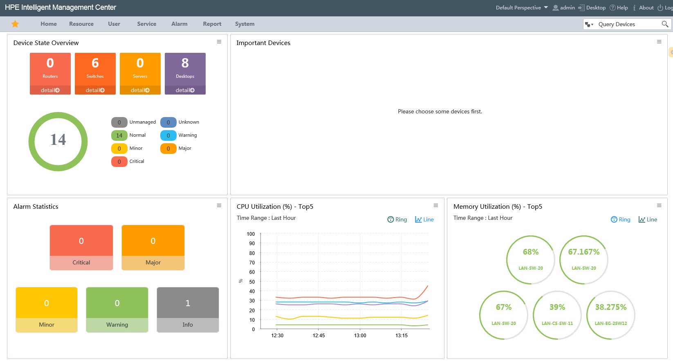

Рисунок 1 – Интерфейс HPE system reporter

### **Описание системы прогнозирования перегрузки СХД с интеллектуальной подсистемой**

Система прогнозирования перегрузки СХД с интеллектуальной подсистемой — это передовое решение для управления данными, способное функционировать на разнообразных устройствах, поддерживающих Docker Container, за исключением мобильных устройств. Это делает её универсальной и адаптируемой к различным рабочим средам, предоставляя возможности анализа и управления в реальном времени.

Основные характеристики и преимущества системы:

1. Прогнозирование загрузки томов данных: Система оснащена

интеллектуальными алгоритмами для прогнозирования загрузки томов данных. Это ключевая функция помогает операторам предвидеть и предотвратить возможные перегрузки, обеспечивая тем самым непрерывность и надежность хранения данных.

1. Настройка модели прогнозирования: Одной из уникальных

особенностей вашей системы является гибкость в настройке параметров модели прогнозирования. Операторы могут варьировать параметры в зависимости от специфики данных и требований к системе, что делает прогнозы более точными и адаптированными к конкретным условиям эксплуатации.

1. Визуализация данных прогноза: Система предоставляет продвинутые

инструменты для визуализации, включая графики с прогнозируемой загрузкой томов данных. Эти визуальные инструменты не только помогают операторам легче интерпретировать прогнозы, но и способствуют оптимизации работы систем хранения данных (СХД), позволяя принимать обоснованные управленческие решения.

Таким образом, система прогнозирования перегрузки СХД с интеллектуальной подсистемой представляет собой мощное средство для управления СХД, предлагая операторам комплексный набор инструментов для мониторинга, прогнозирования и оптимизации загрузки данных. Это решение улучшает эффективность работы систем хранения и уменьшает риски, связанные с перегрузкой данных, обеспечивая высокую производительность и доступность критически важных данных.

На рисунке 2 представлен интерфейс системы прогнозирования перегрузки СХД с интеллектуальной подсистемой.

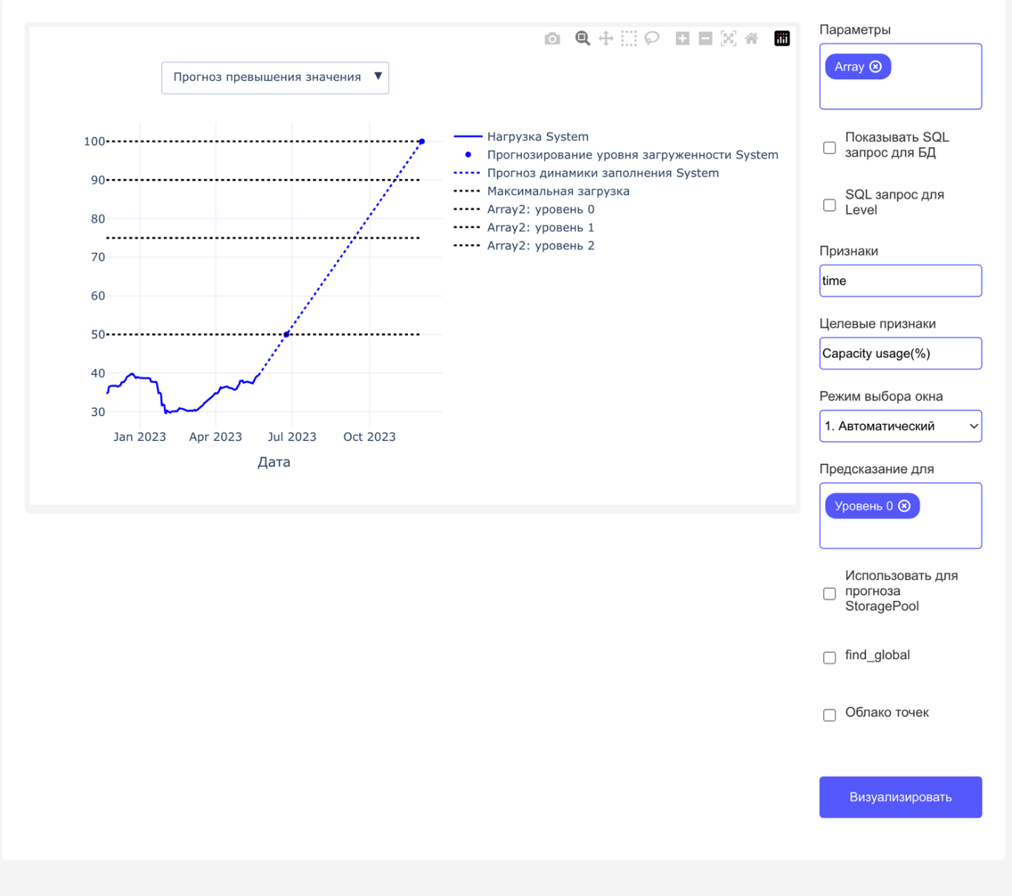

Рисунок 2 – Интерфейс системы прогнозирования перегрузки СХД с интеллектуальной подсистемой

### **Сравнение аналога с проектируемой системой**

Система прогнозирования перегрузки СХД с интеллектуальной подсистемой и HPE System Reporter имеют много общего в плане основной задачи – управление системами хранения данных и предотвращение перегрузок. Однако между ними есть некоторые различия:

**Универсальность**:

* Система прогнозирования перегрузки СХД с интеллектуальной подсистемой: может быть развернута на различных устройствах, поддерживающих Docker Container, кроме мобильных, что обеспечивает гибкость и совместимость.
* HPE System Reporter: обычно интегрируется с оборудованием HPE и оптимизирован для работы с их системами хранения данных.

**Прогнозирование**:

* Система прогнозирования перегрузки СХД с интеллектуальной подсистемой: основывается на интеллектуальных алгоритмах прогнозирования, что позволяет операторам настраивать модели прогнозирования в зависимости от специфики данных.
* HPE System Reporter: В основном предоставляет отчеты на основе данных о производительности и использовании, что помогает операторам принимать решения на основе исторических данных.

**Настройка**:

* Система прогнозирования перегрузки СХД с интеллектуальной подсистемой: позволяет операторам настраивать модели прогнозирования и влиять на результаты прогнозов, что обеспечивает большую гибкость.
* HPE System Reporter: Основное внимание уделяется отчетности и мониторингу с помощью заранее определенных пороговых значений и предупреждений.

**Визуализация данных:**

* Система прогнозирования перегрузки СХД с интеллектуальной подсистемой: включает визуализацию прогнозируемой загрузки, предоставляя графики, помогающие оптимизировать работу системы.
* HPE System Reporter: предоставляет детальные отчеты о производительности и использовании, но не специализируется на визуализации прогнозов.

Таким образом, система прогнозирования перегрузки СХД с интеллектуальной подсистемой фокусируется на прогнозировании и адаптивности, позволяя более гибко и точно управлять загрузкой томов данных. HPE System Reporter, в свою очередь, обеспечивает детальный мониторинг и отчётность, особенно эффективную при работе с оборудованием HPE.

# **ВЫВОДЫ**

На основе анализа система прогнозирования перегрузки систем хранения данных с интеллектуальной подсистемой настройки представляет собой передовое решение, которое способствует эффективному управлению данными благодаря возможностям гибкой настройки и прогнозирования. Эта система помогает предотвратить перегрузку данных и улучшить надежность хранения, предлагая операторам удобные инструменты для мониторинга и оптимизации работы. Отличительной чертой является её адаптабельность к различным условиям эксплуатации и возможность детальной настройки прогнозов, что делает её более функциональной по сравнению с другими системами, такими как HPE System Reporter.

# **СПИСОК ИСПОЛЬЗУЕМЫХ ИСТОЧНИКОВ**

1. Методические рекомендации по подготовке и защите выпускной квалификационной работы бакалавра. / Кротов Ю.Н. [Электронный ресурс] – URL: https://drive.google.com/file/d/1pEcfTr3xDdJ81Hxz2F6GcbtNV1n3dan6/view. (дата обращения: 03.05.2024).
2. System Reporter overwiew. / HPE [Электронный ресурс] – URL: <https://www.hpe.com/psnow/resources/ebooks/a00114824en_us_v2/sr_overview.html> (дата обращения 04.05.2024).
3. System Reporter threshold alerts conscept / techhub [Электронный ресурс] – URL: <https://techhub.hpe.com/eginfolib/storage/docs/3PARStorStoreServStorage/3PARStorServManagementConsole/SSMC3_7_OLH/_help_start.html#general/toc-s-system-reporter-alert-concepts.html> (дата обращения 04.05.2024).
4. СХД (Система хранения данных) / itglobal [Электронный ресурс] – URL: <https://itglobal.com/ru-ru/company/glossary/shd-sistema-hraneniya-dannyh/> (Дата обращения 04.05.2024).
5. Сеть хранения данных / Wikipedia [Электронный ресурс] – URL: <https://ru.wikipedia.org/wiki/%D0%A1%D0%B5%D1%82%D1%8C_%D1%85%D1%80%D0%B0%D0%BD%D0%B5%D0%BD%D0%B8%D1%8F_%D0%B4%D0%B0%D0%BD%D0%BD%D1%8B%D1%85> (дата обращения 05.05.2024).